,,,,,,,,,,,,,,,,,,,,,,,,,,,,,,,,,,,,,,,,,,,

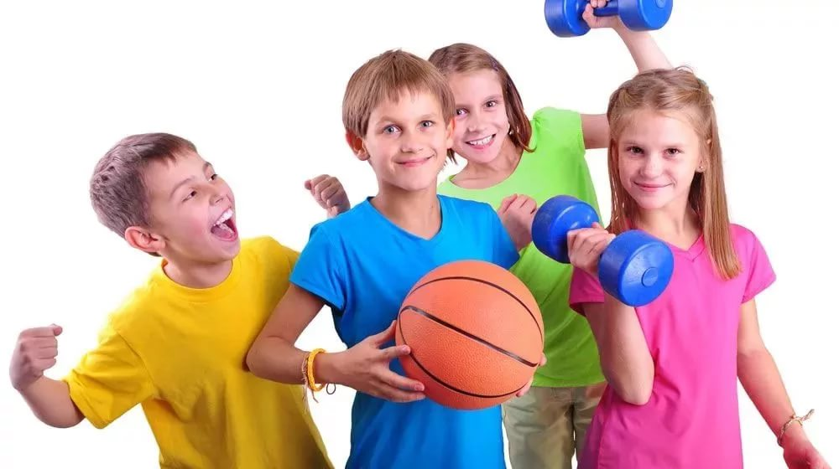

**Какой вид спорта подходит**

**вашему ребенка**

Выбирая спортивную школу или секцию для своего ребенка, надо помнить о том, что самая главная задача – доставить ему будущими занятиями удовольствие, стимулировать его желание идти рука об руку со спортом всю жизнь.

Поэтому при выборе спортивной секции крайне важно учесть темперамент ребенка. Например, импульсивные, эмоциональные дети крайне тяжело адаптируются к индивидуальным видам спорта – таким, где требуются терпение, вдумчивость, старание в повторениях многочисленных монотонных упражнений.



**Командные игры футбол, хоккей, баскетбол.** Больше подходят для общительных детей. Замкнутым же они помогут найти контакт со сверстниками.

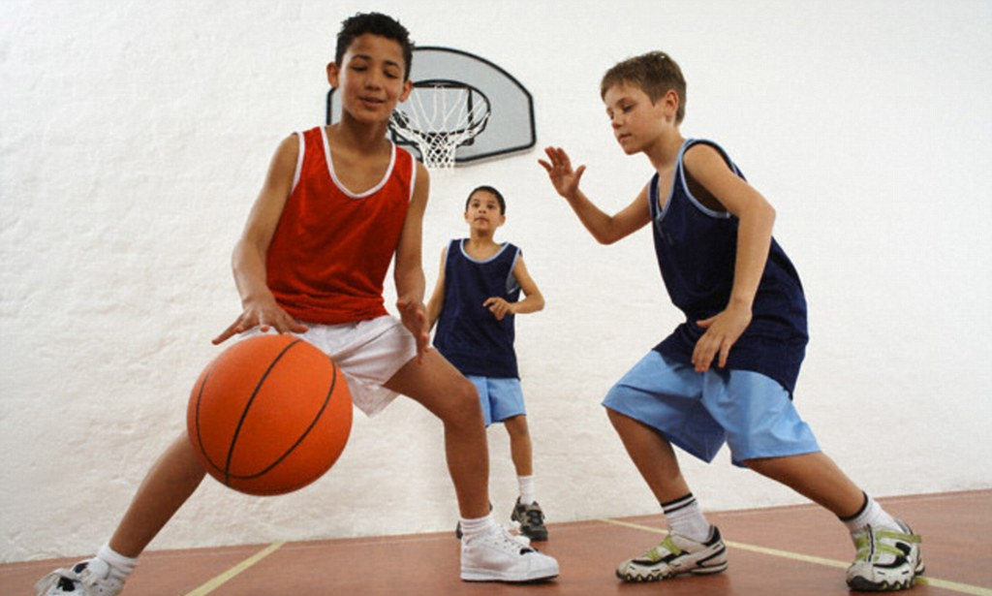

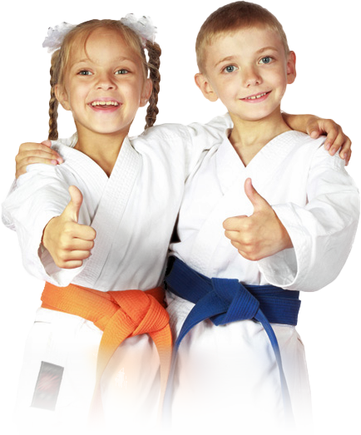



**Единоборства (бокс, карате, самбо, ушу) –** лучший вариант для задир. Борьба позволяет направить агрессию в мирное русло и учит постоять за себя.

+,,,,,,,,,,,,,,,,,,,,,,,,,,,,,,,,,,,,,,,,,,,,,

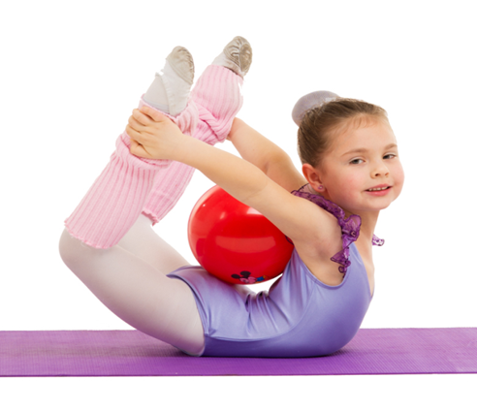

Гимнастика - особенно популярна среди девочек. Ведь она развивает грацию и стройность.

Но мальчикам она тоже подходит, т.к. является хорошей подготовкой к любому виду спорта, а тренировки можно начинать уже с трёх лет.

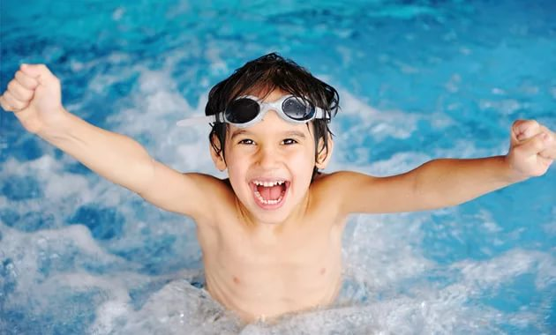

Плавание – наиболее полезно для здоровья и подходит абсолютно всем. Оно улучшает кровообращение и дыхание, закаляет организм, укрепляет иммунитет.





Танцы – учат артистизму и подходят детям от пяти лет, любящим быть в центре внимания. Девочки могут реализовать себя в бальных танцах, мальчики в спортивных.



Желая приобщить детей к спорту, не стоит бояться экспериментов, будут победы, будут и неудачи. Однако никогда не списывайте неудачи ребёнка в спорте на разные обстоятельства, ведь они являются результатом приложенных усилий. Достигая успехов своими стараниями, дети будут снова стремиться к победам, сталкиваясь с неудачей, станут прилагать больше усилий.

Любой спорт полезен и важен, ведь он вырабатывает сильный характер, ответственность и дисциплинированность. Главное, чтобы ребенок занимался им с удовольствием!